Лабораторная работа №2

по курсу:

«Компьютерные сети»

«Изучение оборудования и кабельной системы локальных вычислительных сетей. Эталонная модель взаимодействия открытых систем»

Выполнил: студент группы ИВ-73

НТУУ «КПИ» ФИВТ

Вариант: 3

Воробйов Виталий

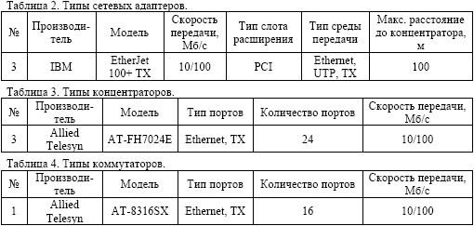

СОЗДАННЫЕ ЭЛЕМЕНТЫ СЕТИ:

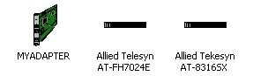

МОДЕЛЬ СЕТИ С ИСПОЛЬЗОВАННИЕМ СОЗДАННІХ ЭЛЕМЕНТОВ:

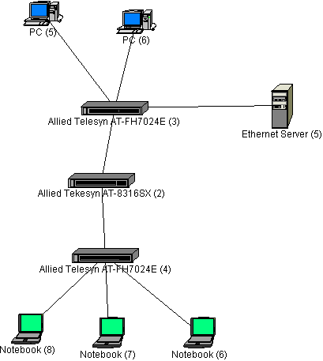

ВЫВОДЫ: С помощью инструментов данного программного обеспечения были построены элементы узлов с некоторыми особенностями. Сеть построена по рекомендуемой OSI схемой. Группы компьютеров соеденены между собой коммутатором, а внутри группы компьютеры объединены с помощью концентратора.